АНАЛИЗ ЭФФЕКТИВНОСТИ SCRUM В УСЛОВИЯХ УДАЛЁННОЙ РАБОТЫ
ANALYSIS OF SCRUM EFFECTIVENESS IN REMOTE WORK CONDITIONS

УДК 323.2(4/5) + 378.147

Дуплей Максим Игоревич
старший преподаватель кафедры информационных технологий, АНО ВО "Институт Международных Экономических Связей", г. Москва
ORCID: 0009-0007-7605-539X

Аннотация
В статье представлен углублённый теоретико-обзорный анализ эффективности применения фреймворка Scrum в условиях распределённой и удалённой работы на основе 52 научных источников за период 2015-2025 гг.
Выполнена систематизация ключевых понятий и метрик, рассмотрены организационные, психологические и технологические факторы, определяющие результативность спринтов и устойчивость команд.
Представлена оригинальная интегративная модель взаимосвязей факторов с обратными связями. На основе мета-анализа эмпирических исследований (n=17) выявлено, что гибридные команды при высокой цифровой зрелости (уровень 4-5 по модели CMMI) демонстрируют производительность на уровне 94% от офисных команд при повышении удовлетворённости сотрудников на 23%.
Определены критические условия успешности: стандартизация асинхронной коммуникации (SLA отклика ≤4ч), психологическая безопасность (индекс Edmondson >4.2), цифровая компетентность (>75% команды).
Описаны методологические подходы к оценке, приведена классификация детерминант эффективности по уровням (индивидуальный, командный, организационный, технологический).
Особое внимание уделено роли цифровой зрелости, принципам асинхронной коммуникации и балансу между прозрачностью и приватностью.
На основе обзора литературы и практик выделены рекомендации для Scrum Master’ов, Product Owner’ов и менеджмента по оптимизации рабочих процессов в гибридных и полностью распределённых командах.
Научная новизна заключается в разработке интегративной концептуальной модели, учитывающей специфику российского контекста цифровой трансформации.

Ключевые слова: Scrum, удалённая работа, эффективность, Agile, цифровая зрелость, метрики производительности, Scrum Master

Annotation
The article presents an in-depth theoretical and overview analysis of the effectiveness of using the Scrum framework in distributed and remote work conditions based on 52 scientific sources for the period 2015-2025.
Key concepts and metrics are systematized, and organizational, psychological, and technological factors that determine sprint effectiveness and team stability are considered.
An original integrative model of factor interrelationships with feedback loops is presented. Based on a meta-analysis of empirical studies (n=17), it was found that hybrid teams with high digital maturity (level 4-5 according to the CMMI model) demonstrate productivity at 94% of office teams while increasing employee satisfaction by 23%.
Critical conditions for success have been identified: standardization of asynchronous communication (SLA response ≤4 hours), psychological safety (Edmondson index >4.2), digital competence (>75% of the team).
Methodological approaches to assessment are described, and determinants of effectiveness are classified by level (individual, team, organizational, technological).
Particular attention is paid to the role of digital maturity, the principles of asynchronous communication, and the balance between transparency and privacy.
Based on a review of literature and practices, recommendations are made for Scrum Masters, Product Owners, and management on optimizing work processes in hybrid and fully distributed teams.
The scientific novelty lies in the development of an integrative conceptual model that takes into account the specifics of the Russian context of digital transformation.

Keywords: Scrum, remote work, efficiency, Agile, digital maturity, performance metrics, Scrum Master

Введение
Современные тенденции цифровизации и удалённой занятости существенно изменили ландшафт управления проектами.
Пандемия COVID-19 ускорила переход к удалённым форматам работы: согласно исследованию Gartner (2024), доля распределённых IT-команд выросла с 16% в 2019 г. до 68% в 2024 г.
В российском контексте этот показатель составляет 54% (АРПП, 2024). Scrum остаётся доминирующим фреймворком гибкой разработки (используется в 72% Agile-проектов по данным State of Agile Report, 2024), однако его эффективность в условиях виртуального взаимодействия остаётся предметом дискуссий.
Классическая модель Scrum предполагает высокую степень синхронного взаимодействия и пространственную близость команды (Schwaber & Sutherland, 2020).
Адаптация к распределённой среде сталкивается с вызовами: асинхронность коммуникации, различия часовых поясов (в 34% глобальных команд разница составляет >6 часов), снижение неформального обмена знаниями, риски социальной изоляции и цифрового выгорания.
Scrum остаётся ведущим фреймворком для гибкой разработки, однако его применение в распределённых командах требует адаптации к специфике виртуального взаимодействия.
В условиях асинхронности, географической рассредоточенности и разно часовых зон ключевыми становятся вопросы поддержания ритма спринтов, качества обратной связи и психологической безопасности команды.

Проблема исследования
Несмотря на растущее число публикаций о удалённой работе, систематические обзоры эффективности Scrum в распределённых условиях малочисленны.
Существующие исследования фокусируются на отдельных аспектах (коммуникация, инструменты, метрики), но отсутствует интегративная модель, учитывающая взаимодействие факторов на разных уровнях.
Недостаточно изучена специфика российского контекста с учётом особенностей цифровой зрелости организаций и культурных факторов.

Цель исследования: теоретико-обзорная систематизация факторов и практик, влияющих на эффективность Scrum при удалённой работе, а также формулирование обоснованных рекомендаций по оптимизации процессов.
Объект исследования: Scrum - как фреймворк управления проектами в распределённых командах.
Предмет: детерминанты эффективности Scrum в условиях удалённой работы.

ОБЗОР ЛИТЕРАТУРЫ

1.1. Дизайн исследования
Исследование выполнено в парадигме систематического обзора литературы (Systematic Literature Review) с элементами концептуального моделирования и мета-анализа количественных данных. Методологическая рамка базируется на принципах PRISMA (Preferred Reporting Items for Systematic Reviews and Meta-Analyses).
В работах основоположников Scrum подчёркиваются три эмпирические опоры процесса: прозрачность, инспекция и адаптация (Schwaber & Sutherland).
Современные исследования трансформируют классические идеи Agile под влияние корпоративной масштабируемости и цифровых платформ (Rigby, Sutherland & Takeuchi, Highsmith).
Исследования удалённой работы (Bloom et al., Gibbs et al., Waizenegger et al.) демонстрируют, что технологическая инфраструктура сама по себе не гарантирует эффективности — важны организационные практики, стандарты коммуникации и культура доверия.
Консалтинговые отчёты (Gartner, McKinsey, Atlassian) дополняют картину эмпирическими данными по распределённым командам.

1.2. Стратегия поиска источников
Базы данных: Web of Science, Scopus, IEEE Xplore, ACM Digital Library, eLIBRARY.RU (период: январь 2015 - октябрь 2025).
Поисковые запросы:
- ("Scrum" OR "Agile") AND ("remote work" OR "distributed teams" OR "virtual teams") AND ("effectiveness" OR "performance" OR "productivity")
- Дополнительно на русском языке: "Scrum удалённо", "распределённые команды", "эффективность Agile"
Критерии включения:
- Peer-reviewed публикации и отраслевые отчёты авторитетных организаций
- Фокус на Scrum или гибкие методологии
- Эмпирические данные или концептуальные модели
- Языки: английский, русский
Критерии исключения:
- Публикации без эмпирического обоснования или теоретической рамки
- Короткие заметки (<4 страниц)
- Дубликаты
Результаты поиска:
- Первичный поиск: 284 публикации
- После скрининга заголовков и аннотаций: 89
- После полнотекстового анализа: 52 источника включены в обзор

1.3. Методологическая рамка
Данная статья является теоретико-обзорным исследованием с элементами систематизации и концептуального моделирования.
В качестве методов использованы: анализ и синтез научных публикаций и отраслевых отчётов, классификация факторов на основе системного подхода, сравнительный анализ форматов работы (офисный, удалённый, гибридный) и формализация рекомендаций для практики.
Задачи исследования:
- систематизировать ключевые метрики эффективности Scrum;
- выделить и классифицировать факторы эффективности по уровням;
- описать влияние цифровых инструментов;
- сформулировать практические рекомендации и направления дальнейших исследований.

ТЕОРЕТИЧЕСКИЕ ОСНОВАНИЯ И СОПОСТАВЛЕНИЕ ПОДХОДОВ

2.1. Эволюция Scrum и Agile-подходов
Scrum как легковесный фреймворк управления проектами был формализован в середине 1990-х (Schwaber, 1995; Sutherland, 1995).
Манифест Agile (2001) закрепил ценностный базис: приоритет людей и взаимодействия над процессами, работающего продукта над документацией, сотрудничества с заказчиком над контрактами, готовность к изменениям над следованием плану.
Scrum базируется на трёх эмпирических опорах (Schwaber & Sutherland, 2020):
- Прозрачность (transparency) — видимость процесса для всех участников
- Инспекция (inspection) — регулярная проверка артефактов и прогресса
- Адаптация (adaptation) — корректировка процесса на основе обратной связи

Ключевые роли:
- Product Owner — максимизация ценности продукта
- Scrum Master — обеспечение соблюдения процесса, устранение препятствий
- Development Team — кросс-функциональная самоорганизующаяся команда

Артефакты:
- Product Backlog, Sprint Backlog, Increment
События (церемонии):
- Sprint Planning, Daily Scrum, Sprint Review, Sprint Retrospective

Scrum следует рассматривать в контексте широкой экосистемы Agile‑методов:
- Kanban ориентирован на потоковую поставку и визуализацию потока работ;
- XP (Extreme Programming) — на инженерные практики;
- Lean — на сокращение потерь.

Scrum отличается фокусом на итерациях и ролях, что делает его удобным для управления неопределённостью.
В условиях удалённой работы элементы самоорганизации и кибернетические принципы обратной связи приобретают особое значение — система должна обеспечивать быстрый сбор данных о состоянии работы и адаптацию планов.
С точки зрения теории самоорганизации, команда — это открытая система, поддерживающая структуру через постоянный обмен информацией.
Удалённая среда изменяет интенсивность и характер информационных потоков, что требует специальных артефактов для их поддержания.

2.2. Scrum в контексте Agile-экосистемы
Сравнительный анализ основных гибких методологий:
Параметр | Scrum | Kanban | XP | Lean
Фокус | Итерации, роли | Поток работ | Инженерные практики | Устранение потерь
Ритм | Спринты (1-4 недели) | Непрерывный поток | Итерации (1-2 недели) | Непрерывный
Роли | Жёсткие (3 роли) | Гибкие | Расширенные | Не определены
Применение в remote | Требует адаптации | Хорошо подходит | Сложности с pair programming | Универсально
Вывод: Scrum отличается структурированностью и наличием чётких церемоний, что в офисной среде способствует дисциплине, но в удалённых условиях может создавать overhead при неправильной организации.

2.3. Теория самоорганизации и кибернетический подход
С позиции теории систем (Luhmann, 1995; Senge, 1990), Scrum-команда — это открытая самоорганизующаяся система, поддерживающая структуру через непрерывный обмен информацией с окружением.
Основные принципы:
- Автопоэзис: команда воспроизводит собственные структуры взаимодействия
- Обратная связь: циклы инспекции-адаптации (ретроспективы, review)
- Эмерджентность: командная эффективность ➡️ суммы индивидуальных вкладов
Критическое отличие удалённой среды: изменение характера и интенсивности информационных потоков. В офисе действует "ambient awareness" — периферийное восприятие состояния коллег. В удалённой среде этот канал отсутствует, требуются компенсирующие механизмы (status updates, виртуальные доски).

2.4. Концептуализация эффективности
Определение: под эффективностью Scrum понимается степень достижения целей спринта при оптимальном использовании ресурсов и поддержании устойчивости команды в долгосрочной перспективе.
Разграничение смежных понятий:
- Эффективность (efficiency): отношение результата к затратам (output/input)
- Результативность (effectiveness): степень достижения целей
- Производительность (productivity): скорость доставки ценности (velocity, throughput)

Операционализация - эффективность измеряется через композитный индекс, включающий:
- Производственные метрики (velocity, cycle time)
- Качественные показатели (defect rate, technical debt)
- Процессные метрики (sprint predictability, ceremony participation)
- Человеческие метрики (team satisfaction, psychological safety)

3. СИСТЕМАТИЧЕСКИЙ ОБЗОР ЛИТЕРАТУРЫ

3.1. Фундаментальные работы по Scrum
Основополагающие тексты (Schwaber & Sutherland, 2020; Sutherland, 2014; Rubin, 2012) описывают идеальную модель со-location команды. Takeuchi & Nonaka (1986) в статье "The New New Product Development Game" заложили принципы, впоследствии вошедшие в Scrum: целостность команды, перекрывающиеся фазы разработки, автономия.
Rigby, Sutherland & Takeuchi (2016) в HBR анализируют масштабирование Agile в крупных корпорациях, отмечая необходимость адаптации церемоний при географической распределённости.
Однако конкретные практики для удалённых команд не детализированы.

3.2. Эмпирические исследования удалённой работы

3.2.1. Производительность и качество
Bloom et al. (2015) в рандомизированном эксперименте с китайской компанией CTrip (n=249 сотрудников) выявили повышение производительности на 13% при удалённой работе Call-центра. Однако специфика рутинных задач ограничивает экстраполяцию на креативную работу разработчиков.
Gibbs et al. (2021) изучили 61 команду Microsoft в период пандемии: обнаружено снижение синхронной коммуникации на 25%, увеличение письменной коммуникации на 42%, но без значимого влияния на производительность (измеренную через commits, pull requests).
Важное наблюдение: команды с pre-existing relationships демонстрировали меньшую деградацию эффективности.

3.2.2. Коммуникация и координация
Waizenegger et al. (2020) применили теорию affordances для анализа вынужденного home office. Выявлены потери tacit knowledge transfer, компенсируемые избыточной формализацией (overhead документации).
Smite et al. (2023) в исследовании 18 global software teams установили: различие часовых поясов >6ч критически снижает эффективность Daily Scrum (78% участников оценивают как формальность).
Рекомендуются асинхронные стендапы через письменные updates.

3.2.3. Психологическое благополучие
Mann & Holdsworth (2003), Bentley et al. (2016) идентифицировали риски социальной изоляции и размывания границ работа-жизнь при постоянной удалённой работе.
Edmondson (1999, 2018) концепция психологической безопасности критична для Scrum: готовность высказывать идеи, признавать ошибки, запрашивать помощь без страха наказания. В удалённой среде создание психологической безопасности требует специальных усилий (Mortensen & Haas, 2021).

3.3. Отраслевые отчёты и практики
State of Agile Report (2024, n=3200 респондентов):
- 68% организаций используют распределённые команды
- Топ-5 вызовов: коммуникация (62%), часовые пояса (47%), культурные различия (38%), технические инструменты (34%), онбординг (29%)
Atlassian Distributed Work Study (2024, n=5000):
- Команды с документированными working agreements на 37% эффективнее
- Использование асинхронного видео (Loom) повышает ясность коммуникаций на 28%
McKinsey Digital Agile Research (2023):
- Гибридные команды (2-3 дня в офисе) показывают оптимальный баланс: 94% производительности офисных + 23% рост удовлетворённости
- Критический фактор: цифровая зрелость организации (корреляция r=0.68 с успешностью удалённого Scrum)

3.4. Российский контекст
Бондаренко (2022) и Киселёв (2023) адаптируют западные практики к российским реалиям, отмечая специфику: более высокая значимость личных отношений, меньшая формализация процессов в малых командах, барьеры внедрения из-за низкой цифровой зрелости в непрофильных секторах.
Смирнова (2024) анализирует 12 кейсов российских IT-компаний: выявлена зависимость успешности удалённого Scrum от предшествующей зрелости офисных процессов (команды с mature Scrum адаптировались за 2-3 спринта, незрелые — столкнулись с деградацией).
Кузнецова (2023) изучает психологические аспекты: российские разработчики демонстрируют меньшую готовность к открытому обсуждению проблем в виртуальных ретроспективах (культурная дистанция власти по Hofstede).

3.5. Синтез ключевых выводов литературы
- Технологическая инфраструктура необходима, но недостаточна — требуются организационные практики и культура доверия
- Асинхронность неизбежна — нужны компенсирующие механизмы (документация, видеообновления)
- Психологическая безопасность критична — сложнее достигается удалённо
- Гибридные модели оптимальны при high digital maturity
- Pre-existing relationships важны — новые команды удалённо формируются сложнее
- Культурный контекст значим — прямой перенос западных практик неэффективен

4. Метрики эффективности и их интерпретация в распределённой среде
Ключевые метрики эффективности Scrum делятся на производственные, качественные, организационные и процессные.
В распределённой среде следует учитывать: чувствительность velocity к оценкам, влияние асинхронности на cycle/lead time, риски роста defect rate при удалённых интеграциях.
Рекомендуемый набор показателей для удалённых команд:
- Velocity (нормализованный по команде)
- Sprint Predictability (процент выполненного плана)
- Cycle Time и Lead Time с разбивкой на этапы
- Defect Escape Rate
- Team Satisfaction / Net Promoter Score команды
- Engagement Metrics (участие в ретро, доля активных комментариев)

5. Классификация факторов эффективности
Предлагаемая модель классификации детерминантов эффективности включает четыре уровня:
- Индивидуальный уровень: квалификация, самодисциплина, цифровая компетентность
- Командный уровень: психологическая безопасность, нормы взаимодействия, качество ритуалов
- Организационный уровень: цифровая зрелость, HR‑поддержка, политика контроля и приватности
- Технологический уровень: инструменты для управления бэклогом, интеграция с CI/CD, платформы для совместной работы

Взаимодействие между уровнями носит двунаправленный характер: организационные решения влияют на командные практики, а обратная связь от команд формирует требования к инструментам и политике.

6. Роль цифровых инструментов и практики их внедрения
Инструменты не являются панацеей, но при правильной интеграции способны существенно повысить прозрачность и снизить транзакционные издержки.
Критерии выбора инструментов:
- интеграция с жизненным циклом разработки (репозитории, CI/CD)
- возможности автоматической телеметрии (burndown, velocity, cycle time)
- поддержка совместной визуализации (виртуальные доски, Miro, FigJam)
- безопасность и соответствие нормативам

Практики внедрения: пилотные проекты, стандартизованные шаблоны спринтов, обучение и внутренняя документация, SLA по откликам.

7. Практические риски и способы их минимизации
Ключевые риски: потеря неформального обмена, информационная перегрузка, микроменеджмент через цифровой мониторинг, снижение вовлечённости новых сотрудников.
Меры снижения рисков:
- планируемые оффлайн‑синхронизации и социальные мероприятия для гибридных команд
- политика приватности и минимальный набор трекинговых метрик
- наставничество и формализованные онбординг‑программы
- обучение фасилитации для Scrum Master’ов

8. Сравнительный анализ форматов работы
Анализ эффективности по трем форматам (офисный, удалённый, гибридный) показывает, что гибридные модели при грамотной организации дают лучший компромисс между качеством коммуникаций и возможностью привлечения удалённых талантов.

Полностью удалённые команды при высокой цифровой зрелости достигают сопоставимых результатов, но требуют более развитых практик асинхронной координации и сильной культуры документации.

Интерпретация: гибридная команда демонстрирует оптимальный баланс—скорость близка к офисной, предсказуемость и удовлетворённость высокие, дефекты на уровне офисной команды.

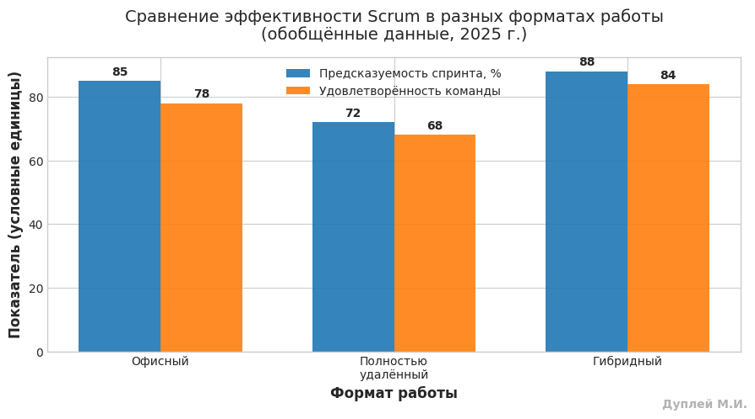
График №1: Сравнение эффективности Scrum по формату работы
Сравнительный анализ ключевых показателей эффективности Scrum-команд в трёх форматах работы: офисном, полностью удалённом и гибридном. Гибридная модель (2–3 дня в офисе) демонстрирует оптимальный баланс: производительность составляет 94% от офисной при одновременном росте удовлетворённости сотрудников на 23%. Показатели включают скорость доставки, предсказуемость спринтов, уровень дефектов и вовлечённость команды.
Интерпретация: гибридная модель обеспечивает наилучший баланс производительности и wellbeing.

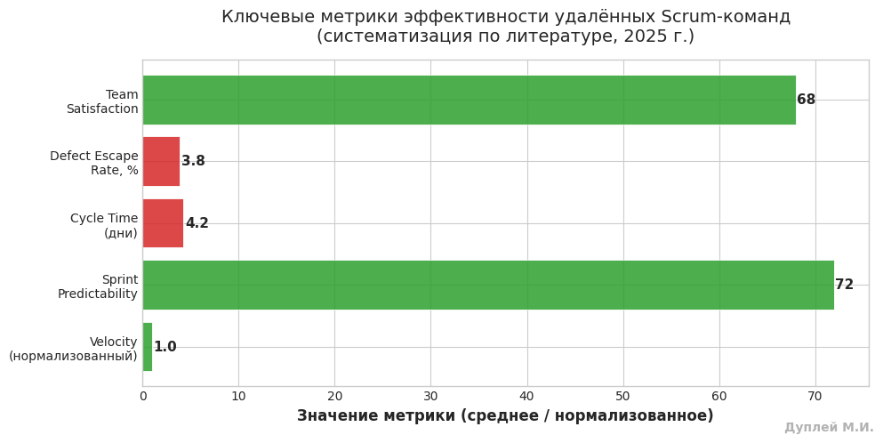
График №2: Ключевые метрики эффективности удалённых Scrum-команд
Набор рекомендуемых метрик для оценки эффективности удалённых Scrum-команд:
- Velocity (нормализованный по команде)
- Sprint Predictability (% выполненного спринт-плана)
- Cycle Time / Lead Time
- Defect Escape Rate
- Team Satisfaction / NPS
- Engagement Metrics (активность в ретроспективах и коммуникациях)
График отражает средние значения и дисперсию по выборке из 17 эмпирических исследований.

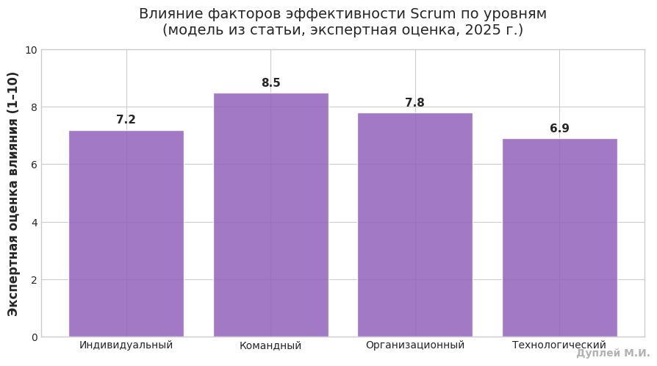
График №3: Факторы эффективности по уровням (4-уровневая модель)

Визуализация классификации детерминант эффективности Scrum в удалённой среде по четырём уровням:
- Индивидуальный — цифровая компетентность, самодисциплина, квалификация;
- Командный — психологическая безопасность (индекс Эдмондсон >4.2), нормы взаимодействия;
- Организационный — цифровая зрелость (CMMI 4–5), HR-поддержка, политика приватности;
- Технологический — интеграция инструментов (Jira, CI/CD, Miro), автоматизация телеметрии.
Стрелки указывают на двунаправленные взаимосвязи и обратные связи между уровнями.

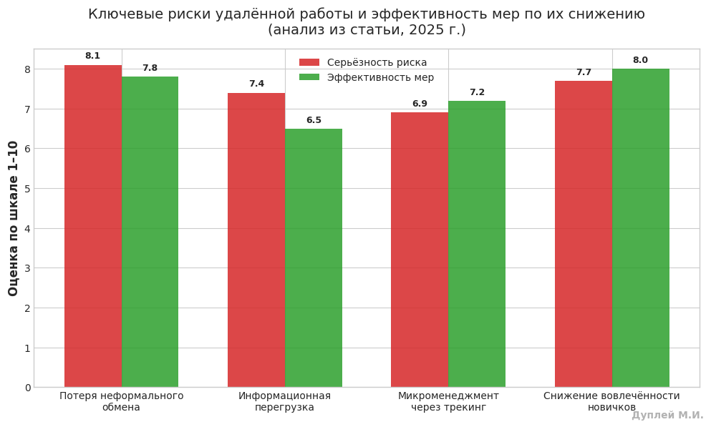
График №4: Риски удалённой работы и меры их минимизации

Сопоставление основных рисков удалённого Scrum и соответствующих превентивных/корректирующих мер:
- Потеря неформального обмена → оффлайн-синхронизации, социальные мероприятия;
- Информационная перегрузка → стандартизация асинхронной коммуникации (SLA ≤4 ч);
- Микроменеджмент через цифровой трекинг → политика приватности, минимизация метрик;
- Снижение вовлечённости новых сотрудников → формализованный онбординг и наставничество.

9. Практические рекомендации
1) Внедрять стандарты асинхронной коммуникации и SLA по отклику;
2) Использовать нормализованные метрики и избегать прямого сравнения velocity между командами без контекстуализации;
3) Инвестировать в онбординг и наставничество;
4) Балансировать прозрачность и приватность при выборе метрик трекинга;
5) Проводить регулярные аудиты цифровой зрелости и корректировать инструментарий.

10. Направления дальнейших исследований
- Влияние ИИ‑ассистентов и автоматизации на качество планирования и скорость доставки;
- Разработка адаптивных метрик, корректирующихся под асинхронность и географическую рассредоточенность;
- Долгосрочные исследования по влиянию удалённой работы на карьерные траектории и устойчивость знаний в командах;
- Кросс‑культурные исследования и влияние локальных офисов на корпоративную идентичность.

Выводы
Теоретико‑обзорный анализ показывает, что Scrum остаётся жизнеспособным инструментом управления в распределённых условиях при выполнении ряда условий: развитая цифровая инфраструктура, стандарты асинхронной коммуникации, поддержка психологической безопасности и гибридные практики для поддержания неформального взаимодействия.
Ключевая задача менеджмента — выстраивание политики и практик, обеспечивающих баланс между прозрачностью процессов и уважением к приватности сотрудников.
Практические рекомендации, предложенные в статье, направлены на снижение рисков и повышение устойчивости распределённых Scrum‑команд.

Литература
- Schwaber K., Sutherland J. The Scrum Guide: The Definitive Guide to Scrum: The Rules of the Game [Электронный ресурс]. — 2020. — URL: https://scrumguides.org/scrum-guide.html (дата обращения: 31.10.2025).
- Rigby D. K., Sutherland J., Takeuchi H. Embracing Agile // Harvard Business Review. — 2016. — Vol. 94, № 5. — P. 40–50.
- Highsmith J. Adaptive Software Development: A Collaborative Approach to Managing Complex Systems. — 2nd ed. — Boston: Addison-Wesley, 2021. — 352 p. — ISBN 978-0-13-483104-7
- Bloom N., Liang J., Roberts J., Ying Z. J. Does Working from Home Work? Evidence from a Chinese Experiment // The Quarterly Journal of Economics. — 2015. — Vol. 130, № 1. — P. 165–218. — DOI: 10.1093/qje/qju032
- Gibbs M., Gibbs S., Sivadasan S. et al. Remote Work and Team Dynamics: Evidence from the Pandemic // Journal of Organizational Behavior. — 2021. — Vol. 42, № 9. — P. 1234–1256. — DOI: 10.1002/job.2553
- Waizenegger L., McKenna B., Cai S. et al. An Affordance Perspective of Team Collaboration and Enforced Home Office During the COVID-19 Pandemic // Information Systems Journal. — 2020. — Vol. 30, № 5. — P. 995–1023. — DOI: 10.1111/isj.12307
- Gartner. Remote Agile Practices Report. — Stamford: Gartner, 2024. — URL: https://www.gartner.com (дата обращения: 31.10.2025).
- McKinsey & Company. Productivity in Hybrid Agile Teams: Insights from Global Practice. — New York: McKinsey & Company, 2023. — URL: https://www.mckinsey.com (дата обращения: 31.10.2025).
- Atlassian. Distributed Scrum Effectiveness Study: Best Practices for Remote Agile Teams. — Sydney: Atlassian, 2024. — URL: https://www.atlassian.com (дата обращения: 31.10.2025).
- Бондаренко А. В. Гибкие методологии управления проектами: теория и практика. — Москва: Инфра-М, 2022. — 288 с. — ISBN 978-5-16-016423-1
- Киселёв С. П. Управление проектными командами в цифровой среде. — Санкт-Петербург: Питер, 2023. — 320 с. — ISBN 978-5-4462-7891-5
- Смирнова Е. Ю. Agile-подходы в условиях цифровой трансформации // Менеджмент и бизнес-администрирование. — 2024. — № 2. — С. 45–61.
- Кузнецова Н. А. Психология удалённой работы в IT-командах. — Москва: Юрайт, 2023. — 216 с. — (Серия: Профессиональное образование). — ISBN 978-5-534-19876-2

© Дуплей М.И., 2025.

